DOCUMENTO DE REFERENCIA FUNCIONAL
Basado en el prototipo — Pantalla de Categorías
Hecho por Ludwing Ivan Vasquez Navas

Introducción
Este documento describe la pantalla "Categorías" del sistema "Control de Gastos", que permite organizar y clasificar los egresos e ingresos de la corporación para un control analítico preciso y auditoría centralizada. Complementa el documento de referencia funcional general, siguiendo la misma barra lateral y barra superior descritas ahí.
ESPACIO DE TRABAJO

Categorías
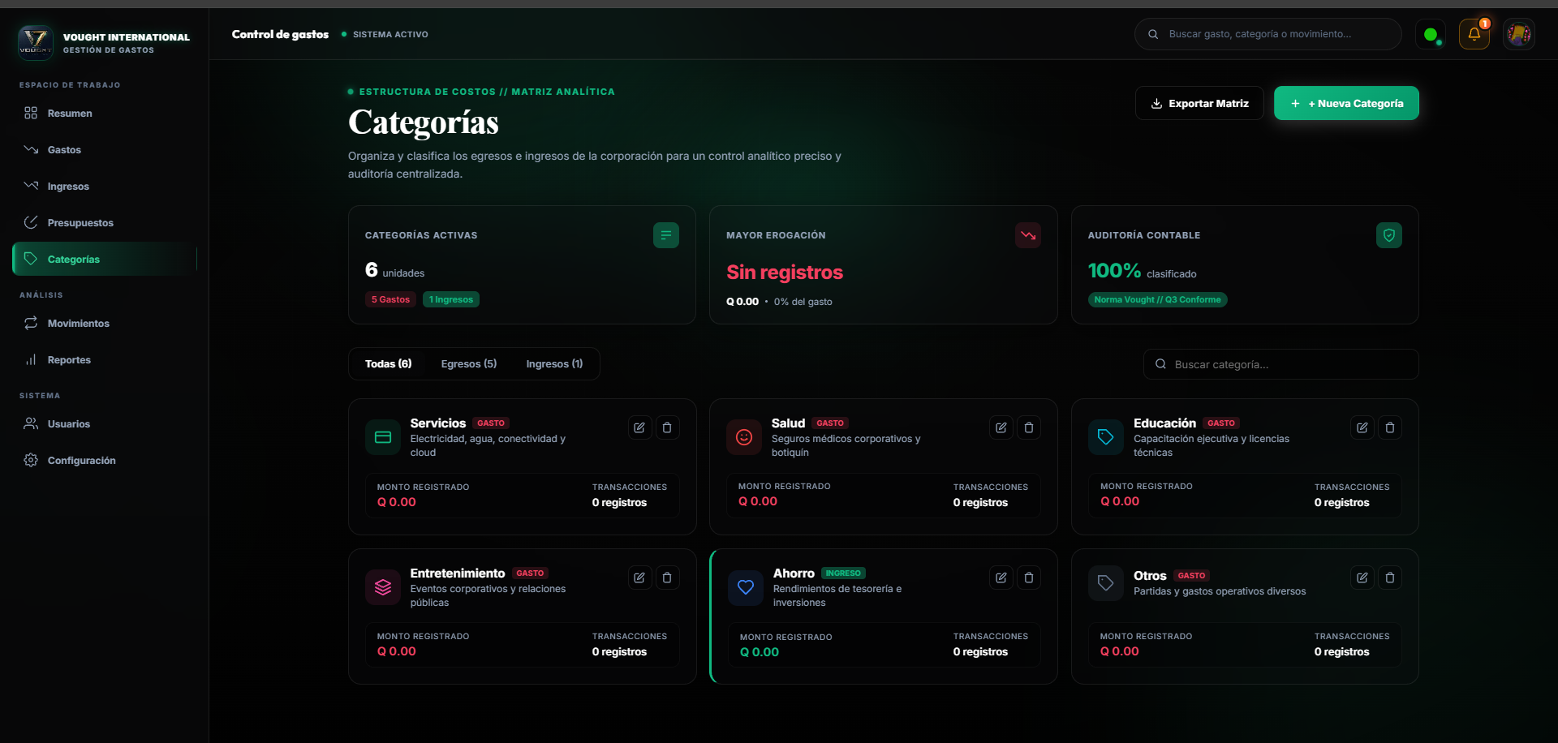
Vista general de la pantalla Categorías — encabezado, tarjetas resumen, pestañas y listado de categorías
Es la pantalla donde se crean, editan y eliminan las categorías que clasifican los movimientos de Gastos e Ingresos. Cada categoría se marca como "Gasto" o "Ingreso" y agrupa un color e ícono para identificarla visualmente en el resto del sistema.

1. Encabezado
Componente | Qué muestra | Qué hace / a dónde lleva
Etiqueta "Estructura de costos // Matriz analítica" | Categoría superior a la que pertenece la sección. | Es informativa, no es interactiva.
Título "Categorías" y descripción | Nombre de la pantalla y su propósito: "Organiza y clasifica los egresos e ingresos de la corporación para un control analítico preciso y auditoría centralizada". | Es informativa, no es interactiva.
Botón "Exportar Matriz" | Ícono de descarga junto al texto "Exportar Matriz". | Genera y descarga un informe con el detalle de las categorías (formato a confirmar).
Botón "+ Nueva Categoría" | Acceso directo para registrar una nueva categoría, resaltado en color verde. | Abre la ventana modal "Nueva Categoría" con el formulario de registro (ver sección 4).

2. Tarjetas resumen
Componente | Qué muestra | Qué hace / a dónde lleva
Categorías activas | Número total de categorías registradas (ej. 6 unidades), desglosado en etiquetas "X Gastos" y "X Ingresos" (ej. 5 Gastos, 1 Ingresos). | Es un valor calculado; no lleva a otra pantalla.
Mayor erogación | Categoría de gasto con el monto más alto registrado (ej. "Sin registros" cuando no hay movimientos), junto con el monto y el porcentaje que representa del gasto total (ej. Q 0.00 · 0% del gasto). | Es un valor calculado; referencia rápida de en qué categoría se concentra más el gasto.
Auditoría contable | Porcentaje de categorías correctamente clasificadas (ej. 100% clasificado) y una etiqueta de cumplimiento normativo (ej. "Norma Vought // Q3 Conforme"). | Es informativa; indica el nivel de cumplimiento de la clasificación contable.

3. Pestañas, buscador y listado de categorías
Componente | Qué muestra | Qué hace / a dónde lleva
Pestañas "Todas (X)" / "Egresos (X)" / "Ingresos (X)" | Filtros rápidos que muestran el total de categorías por tipo (ej. Todas (6), Egresos (5), Ingresos (1)). | Al hacer clic, filtra el listado para mostrar solo las categorías del tipo seleccionado.
Campo "Buscar categoría..." | Campo de búsqueda dentro de las categorías ya registradas. | Al escribir, filtra el listado en tiempo real según coincidencias con el nombre de la categoría.
Tarjeta de categoría | Ícono, nombre, etiqueta de tipo ("GASTO" o "INGRESO"), descripción breve, y los indicadores "Monto registrado" y "Transacciones" (número de registros). | Resume el estado de esa categoría; se actualiza a medida que se registran movimientos asociados a ella.
Ícono de lápiz (editar) | Botón sobre cada tarjeta de categoría. | Abre el modal "Configuración de categoría" con los datos de esa categoría ya cargados para modificarlos.
Ícono de basura (eliminar) | Botón sobre cada tarjeta de categoría. | Elimina la categoría (posiblemente con una confirmación previa, a validar).
REGISTRO

4. Modal "Nueva Categoría"
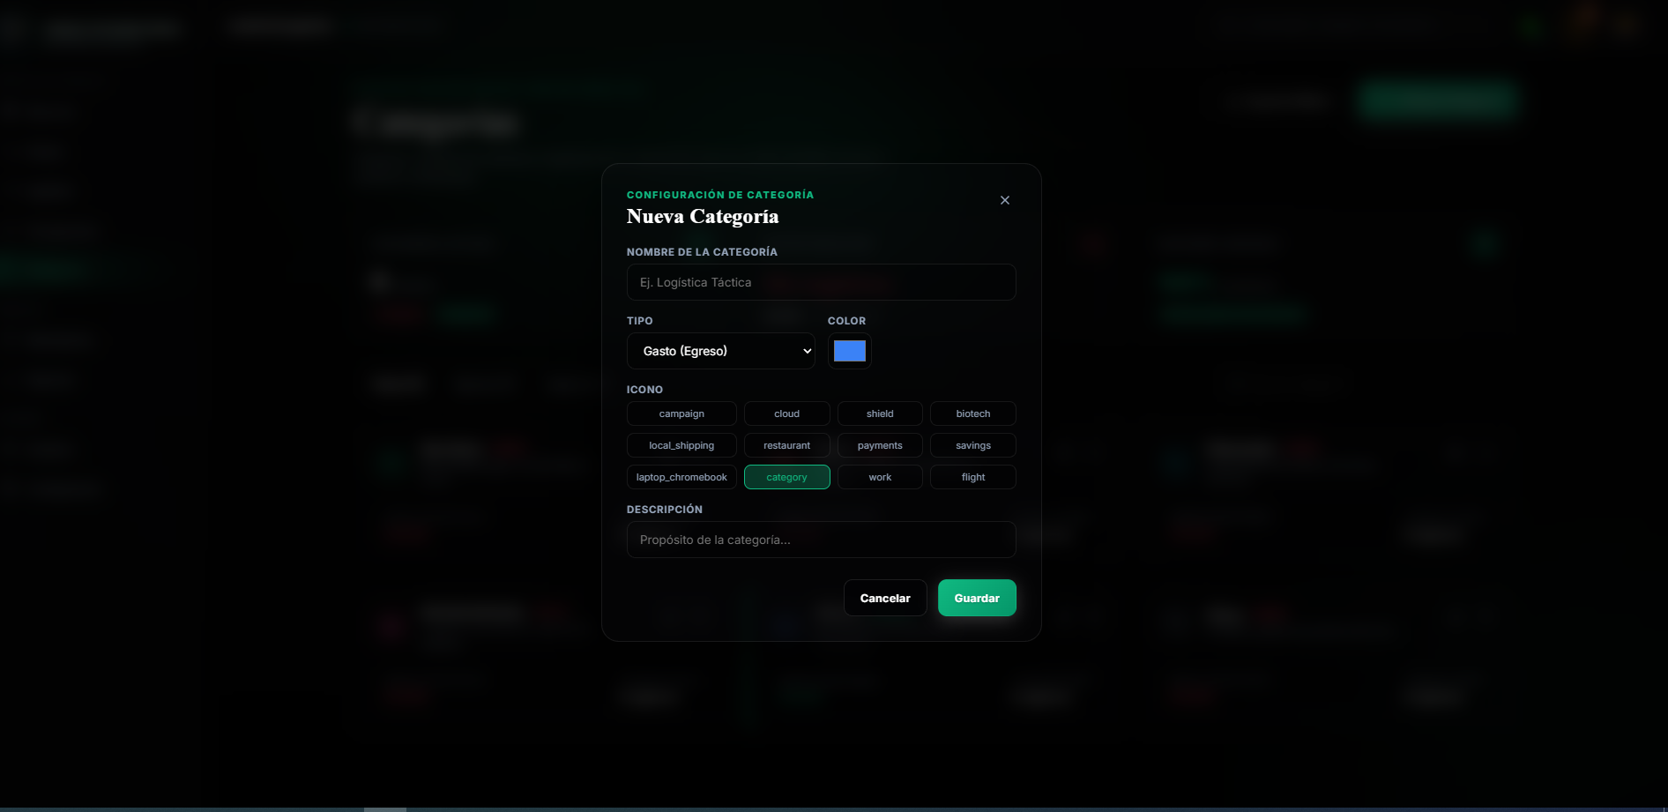
Ventana modal para crear una nueva categoría, con tipo "Gasto (Egreso)" y el ícono "category" seleccionado
Al hacer clic en "+ Nueva Categoría" (o en el ícono de lápiz de una tarjeta existente) se abre esta ventana modal sobre la pantalla de Categorías (el fondo se oscurece), con el siguiente formulario:
Componente | Qué muestra | Qué hace / a dónde lleva
Nombre de la categoría | Texto libre que identifica la categoría (ej. "Logística Táctica"). | Se guarda como el nombre visible de la categoría en toda la aplicación.
Tipo | Lista desplegable con las opciones "Gasto (Egreso)" e "Ingreso". | Determina si la categoría estará disponible para clasificar movimientos de Gastos o de Ingresos.
Color | Selector de color (muestra un cuadro con el color actual, ej. azul). | Define el color con el que se identifica visualmente la categoría (ícono, etiquetas, gráficos de reportes).
Ícono | Cuadrícula de íconos seleccionables por nombre (ej. campaign, cloud, shield, biotech, local_shipping, restaurant, payments, savings, laptop_chromebook, category, work, flight). | Al hacer clic, asigna ese ícono a la categoría; se resalta en verde el ícono actualmente seleccionado.
Descripción | Texto libre para aclarar el propósito de la categoría (ej. "Propósito de la categoría..."). | Se guarda como nota descriptiva asociada a la categoría.
Botón "Cancelar" | Botón secundario en la parte inferior del modal. | Cierra la ventana sin guardar los datos ingresados.
Botón "Guardar" | Botón principal en la parte inferior del modal, resaltado en color verde. | Guarda la categoría configurada y la agrega (o actualiza) en el listado de la pantalla principal.
Botón "X" (cerrar) | Ícono en la esquina superior derecha del modal. | Cierra la ventana sin guardar los datos ingresados.
Nota: se recomienda confirmar si el campo "Tipo" puede modificarse libremente al editar una categoría que ya tiene movimientos asociados, o si debe bloquearse para no afectar reportes históricos. También se recomienda validar el comportamiento del botón de eliminar (¿pide confirmación?, ¿qué pasa si la categoría tiene movimientos asociados?).

